|  |  |  |  |  |
| --- | --- | --- | --- | --- |
|  | | | | Dok.id.: H-.3.3.5 |
| **TH-P05 Prosedyre for oppsett av progresjonsplan** | | | | Prosedyre  IWT-utdanning |
| Utgave:  0.01 | Skrevet av:  Anne Lise Kjelstad | Gjelder fra:  23.06.2025 | Godkjent av:  Ikke styrt | Sidenr:  1 av 2 |

**1. Formål**

Prosedyren skal sikre at det stipulerte timeantallet i IIW-Guidelines er fordelt over utdanningsperioden.

**2. Omfang**

Prosedyren omfatter oppsett av progresjonsplan for IWT-utdanning ved Chr Thams.

**3. Ansvar og myndighet**

Fagansvarlig ATB er hovedansvarlig for at denne beskrivelsen blir oppdatert når endringer skjer.

**4. Beskrivelse**

En progresjonsplan skal lages for hver modul ved oppstart av IWT-utdanningen. Progresjonsplanen skal inneholde aktuelle tema fordelt på forelesningstimer gjennom hele utdanningsperioden. Timene skal være fordelt slik at de er i samsvar med gjennomføringsplan Dok.nr.: «TH-P04 Prosedyre for gjennomføring av moduler».

Eksempel på progresjonsplan:

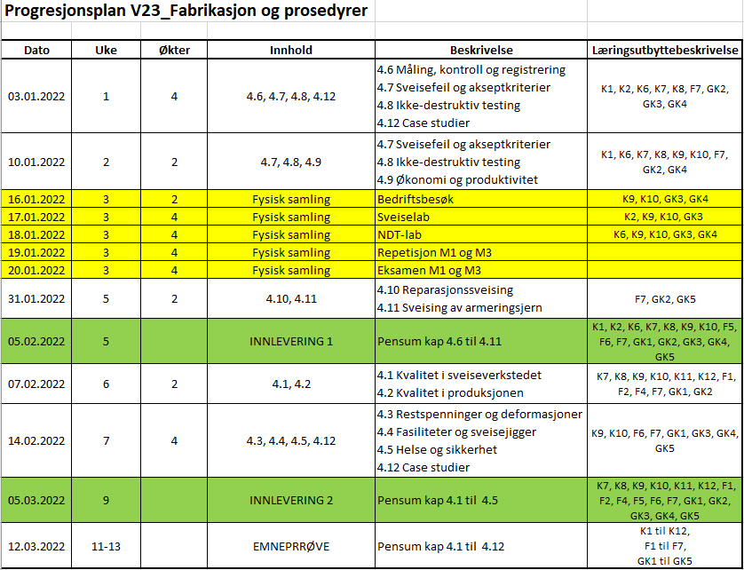

**5. Referanser**

 Dok.nr.: TH-P04 Prosedyre for gjennomføring av moduler

**Kryssreferanser**

|  |  |
| --- | --- |
|  |  |

**Eksterne referanser**

|  |
| --- |
|  |